-Вище професійне училище № 21

м. Івано-Франківська

**МЕТОДИЧНІ ВКАЗІВКИ**

**до виконання дипломного проєкту**

для учнів спеціальності

*122 Комп’ютерні науки*

за освітньо-професійним ступенем

*фаховий молодший бакалавр*

2022

Методичні вказівки до виконання дипломного проєкту для учнів спеціальності 122 Комп’ютерні науки за освітньо-професійним ступенем Фаховий молодший бакалавр/Уклад.: Берладин О.Б., Заяць М.Р., Долик О.Ю. – Івано-Франківськ: ВПУ№21 м. Івано-Франківська, 2022. – ___ с.

Укладачі: Берладин Ольга Богданівна, викладач комп’ютерних дисциплін вищої кваліфікаційної категорії;

Заяць Мирослава Романівна, викладач комп’ютерних дисциплін І кваліфікаційної категорії;

Долик Ольга Юріївна, викладач комп’ютерних дисциплін ІІ кваліфікаційної категорії.

Розглянуто та схвалено цикловою комісією комп’ютерного та економічного напрямів

Протокол № ___ від ___.____.2022р.

.

**ЗМІСТ**

Стор.

Загальні положення 4

Організація дипломного проєктування 4

Вимоги до структури та змісту пояснювальної записки 7

Рекомендації до розділу ЕКОНОМІЧНА ЧАСТИНА 10

Рекомендації до розділу ОХОРОНА ПРАЦІ 16

Вимоги до оформлення пояснювальної записки 19

Література 21

Додатки 22

**I Загальні положення**

Завершальним етапом підготовки фахових молодших бакалаврів за спеціальністю «Комп’ютерні науки» є дипломне проєктування (ДП), якому передує переддипломна практика. Метою виконання дипломного проєктування є:

* систематизація, закріплення та розширення теоретичних і практичних знань, отриманих під час навчання за спеціальністю, та використання цих знань під час вирішення конкретних виробничих задач;
* закріплення навичок самостійної роботи, оволодіння методикою дослідження та виконання проєктних робіт під час розв’язування проблем і питань, які розглядаються в дипломному проєкті;
* освоєння методів вибору і обґрунтування прийнятих рішень з врахуванням науково-технічних вимог.

Кінцевим результатом проєктування є виконання дипломного проєкту. Якість виконання проєкту дозволяє визначити рівень фахової підготовки учня та його вміння самостійно аналізувати існуючі аналогічні системи, обґрунтовувати доцільність та розробляти прикладні програмні продукти, створювати вебдодатки.

Задачі, які вирішуються у дипломному проєкті, його розділи, визначаються завданням на дипломний проєкт.

У методичних вказівках наводиться зміст ДП, вимоги щодо написання і оформлення пояснювальної записки, розкривається зміст розділів записки. У додатках наводяться приклади заповнення етикетки, титульного та інших листів пояснювальної записки, розділів програмного проєкту.

**ІІ Організація дипломного проєктування**

2.1 Розподіл тем дипломних проєктів за учнями та призначення керівників дипломних проєктів здійснюється наказом директора. Назва теми за наказом, в завданні, тексті повинна збігатись. Обрана тема повинна відповідати сучасному рівню розвитку інформаційних технологій, спиратись на актуальні науково-технічні розробки та технології і мати можливість реалізації та застосування в найближчому майбутньому.

За своїм характером тема дипломного проєкту може бути пов'язана з одним із таких напрямків:

* розробка інформаційно-керуючої системи;
* розробка програмного забезпечення прикладної направленості;
* розробка мобільних додатків;
* адміністрування інформаційної системи або комплексу;
* розробка вебдодатків.

Дипломний проєкт може бути розроблений як удосконалення одного з попередньо виконаних курсових проєктів. У такому разі необхідно доповнити функціонал попередньої розробки, удосконалити графічний інтерфейс користувача, виконати підключення зовнішніх джерел даних (бази даних).

2.2 До дипломного проєктування допускаються учні, які виконали навчальний план з усіх видів теоретичного і практичного навчання.

2.3 Керівники дипломних проєктів призначаються на засіданні циклової комісії та затверджуються наказом по училищу. Обов'язками керівника дипломного проєктування є:

* рекомендації з підбору необхідної літератури, нормативно-довідникових джерел, та інших матеріалів з теми;
* проведення консультацій та контролю дипломного проєктування згідно з планом (графіком) або індивідуально в разі потреби;
* визначення найбільш перспективних напрямків вирішення задач, а також виявлення помилок в рішеннях, які приймає учень;
* перевірка пояснювальної записки дипломного проєкту з метою виключення порушень вимог стандартів;
* попередній перегляд результатів дипломного проєктування та складання відгуку про дипломний проєкт з обґрунтуванням допуску до захисту;
* систематичне інформування про хід виконання учнем завдання на дипломний проєкт.

2.4 Керівник дипломного проєкту оформлює завдання на дипломне проєктування на стандартному бланку, в якому вказуються: тема, вихідні дані, перелік основних питань, які підлягають розгляду, розробці.

Отримавши завдання на виконання дипломного проєкту, учень повинен опрацювати календарний план роботи на весь період дипломного проєктування із зазначенням черговості та термінів виконання окремих етапів, остаточного оформлення і подання проєкту для захисту.

Завдання підписує керівник дипломного проєкту та затверджує заступник директора з навчально-виробничої роботи. Зразок бланка завдання та календарного плану наведено в Додатку В.

В період роботи над дипломним проєктом учень зобов’язаний регулярно зустрічатися з керівником та консультантами для отримання від них необхідної методичної допомоги; один раз на тиждень він звітує перед керівником про об’єм виконаної роботи.

2.5 По завершенні дипломного проєктування керівник переглядає дипломний проєкт та складає відгук. У відгуку керівник характеризує:

* роботу, яку виконав дипломник, глибину опрацювання теми, відповідність розробленого матеріалу завданню на дипломне проєктування;
* якість виконаної роботи;
* ступінь самостійності в процесі виконання роботи, вміння користуватись літературою, довідковими і нормативними матеріалами;
* працездатність та організованість учня в період дипломного проєктування, прояв ініціативи і здатності застосовувати теоретичні знання в розробці практичних питань і створенні кінцевого продукту;
* ділові якості учня, рівень продемонстрованих знань, його підготовленість до самостійної професійної діяльності.

У висновках керівник обґрунтовує можливість допуску дипломного проєкту до захисту і присвоєння учневі кваліфікації технік-програміст зі спеціальності «Комп’ютерні науки».

2.6 Обов'язки консультанта з дипломного проєктування:

* проведення консультацій по відповідному розділу проєкту;
* перевірка та підписання відповідних розділів з дипломного проєкту.

2.7 Дипломний проєкт схвалений керівником та консультантами направляється на рецензію.

У рецензії повинні бути оцінені:

* актуальність теми та відповідність проєкту, що рецензується, темі та завданню;
* якість проведеного аналізу аналогічних існуючих рішень;
* обґрунтування прийнятих рішень і методик, які використовуються;
* ефективність методик та засобів, використаних учнем при вирішенні завдань;
* практичне значення результатів і можливість їх впровадження;
* відповідність одержаних результатів та критичні зауваження щодо змісту;
* стиль та грамотність викладення матеріалу, відповідність оформлення пояснювальної записки вимогам діючих стандартів і нормативно-технічних документів;
* загальний рівень і самостійність виконаної роботи, відповідність вимогам, які ставляться до дипломних проєктів.

2.8 Після отримання рецензії учень отримає допуск до захисту. Секретарю ДКК подається:

* зброшурована пояснювальна записка до дипломного проєкту;
* носій, що містить розроблене програмне забезпечення з програмними кодами та, за наявності, мультимедійну презентацію;
* відгук керівника;
* рецензію.

2.9 Перед захистом дипломного проєкту учень зобов'язаний підготувати доповідь і узгодити її з керівником. Доповідь повинна складатися з трьох основних частин: вступу, основної частини і висновків.

У вступі необхідно вказати на актуальність теми проєкту, її значення, дати загальний аналіз стану проблеми і сформулювати основні завдання, з вирішенням яких було пов'язане виконання проєкту.

В основній частині доповіді в стислій формі необхідно викласти відомості про зміст виконаних розробок (чітко розмежовуючи відомі та виконані автором), відмітити нове і вказати на ефективність прийнятих рішень, дати огляд одержаних результатів. Основну частину доповіді слід ілюструвати графічним матеріалом. За бажанням можна використовувати мультимедійну презентацію.

В заключній частині необхідно стисло повідомити про впровадження або навести можливі галузі застосування об’єкта розробки, зробити загальні висновки і показати можливі шляхи щодо вдосконалення розробки.

2.10 Захист дипломних проєктів проводиться на відкритому засіданні ДКК. У процесі захисту учневі надається слово для доповіді про основні результати виконаної роботи, для відповідей на запитання членів ДКК (не більше 20 хвилин).

2.11 Результати захисту дипломного проєкту визначаються оцінкою за дванадцятибальною шкалою та оголошуються в той самий день після оформлення протоколів засідання ДКК. Учневі, який захистив дипломний проєкт присвоюється кваліфікація технік-програміст зі спеціальності 122 «Комп’ютерні науки».

**ІІІ Вимоги до структури та змісту пояснювальної записки**

*Структура пояснювальної записки:*

ТИТУЛЬНИЙ АРКУШ

ЗАВДАННЯ ДО ДИПЛОМНОГО ПРОЄКТУ

ЗМІСТ

ВСТУП

1. ДОСЛІДЖЕННЯ ПРЕДМЕТНОЇ ОБЛАСТІ

2. ТЕХНІЧНЕ ЗАВДАННЯ

3. ОБҐРУНТУВАННЯ ЗАСОБІВ РЕАЛІЗАЦІЇ

4. ОПИС ЕТАПІВ РЕАЛІЗАЦІЇ

5. ОПИС ПРОГРАМНОГО ПРОДУКТУ

6. ЕКОНОМІЧНА ЧАСТИНА

7. ОХОРОНА ПРАЦІ

ВИСНОВКИ

ПЕРЕЛІК ПОСИЛАНЬ НА ДЖЕРЕЛА

Додаток А

Додаток Б

**Титульний аркуш** містить у собі назву дипломного проєкту, дані про дипломника (ПІБ, група) та підписи: заступника директора з навчально-виробничої роботи, керівника дипломного проєкту, консультантів з охорони праці, економіки та учня. Зразок титульного аркушу наведений у Додатках А, Б.

**Завдання до дипломного проєкту** містить у собі тему проєкту, необхідні основні вихідні дані, короткий зміст питань, які необхідно розробити в кожному розділі. Бланк завдання до дипломної роботи наведений у Додатку В. Завдання видає керівник дипломного проєкту.

**ЗМІСТ** складається з назв усіх розділів, підрозділів та назв додатків пояснювальної записки із зазначенням відповідних сторінок. Зміст має бути виконаний на аркушах з рамкою та штампом, виконаними згідно з ГОСТ. Приклад рамки та штампа наведено у додатку Г.

**ВСТУП** має містити обґрунтування актуальності вибраної теми, розкривати прикладне значення, чітко формулювати основну мету і завдання проєкту, визначити коло питань та методи дослідження. У вступі коротко викладають:

* оцінку сучасного стану проблеми, відмічаючи практично розв'язані задачі, прогалини знань, що існують у даній галузі, провідні фірми та провідних вчених і фахівців даної галузі;
* світові тенденції розв'язання поставлених задач;
* актуальність даної роботи та підставу для її виконання;
* мету роботи та галузь застосування;
* взаємозв'язок з іншими роботами.

Розділ **ДОСЛІДЖЕННЯ ПРЕДМЕТНОЇ ОБЛАСТІ** присвячений дослідженню предметної області з метою виявлення основних проблем, що в ній існують і містить наступні *підрозділи*:

1. Опис предметної області (об’єкт автоматизації).

2. Аналіз існуючих аналогів.

3. Постановка задачі.

У першому підрозділі необхідно продемонструвати вплив інформаційних технологій на досліджувану галузь, детальному опису предметної області і виявленню та аналізу проблемних ділянок, які гостро потребують програмних рішень.

У другому підрозділі необхідно розглянути та проаналізувати знайдені аналоги програмного продукту, що розробляється у рамках дипломного проєкту. В процесі аналізу знайдених програмних рішень необхідно виявити переваги та недоліки кожного з продуктів, що розглядається.

В третьому підрозділі необхідно покроково перелічити основні задачі, які необхідно виконати для досягнення поставленої мети. Задачі повинні йти послідовно.

В розділі **ТЕХНІЧНЕ ЗАВДАННЯ** необхідно розробити технічне завдання на створення програмного продукту. Технічне завдання має чітко описувати алгоритм роботи і функціональні блоки програми або сайту. Типовий план представлений в додатку Е.

Розділ **ОБҐРУНТУВАННЯ ЗАСОБІВ РЕАЛІЗАЦІЇ** ділиться на наступні підрозділи:

1. Вибір мови та середовища програмування.

2. Вибір системи управління базами даних.

У першому підрозділі необхідно обґрунтувати вибір мови та середовища програмування, навести основні теоретичні дані про компоненти, що використовуються, розглянути та описати основні прийоми роботи з обраними інструментальними засобами та технологіями розробки програмного продукту.

У другому підрозділі необхідно розглянути можливі для вирішення даної задачі системи управління базами даних. Створити аналіз їх характеристик та обґрунтувати вибір однієї з них.

Розділ **ОПИС ЕТАПІВ РЕАЛІЗАЦІЇ** складається з наступних підрозділів:

1. Проектування програмного забезпечення.

2. Проектування бази даних (Файлова структура проекту).

В першому підрозділі необхідно визначити основні елементи системи та спроектувати їх за допомогою UML-діаграм в обсязі достатньому для демонстрації.

В другому підрозділі необхідно описати структурну схему бази даних (ER-діаграма), або описати файлову структуру проекту, якщо БД не використовувалася. Для кожної таблиці БД (елементу файлової структури)зробити опис призначення.

Розділ **ОПИС ПРОГРАМНОГО ПРОДУКТУ** складається з наступних підрозділів:

1. Результати роботи програми;

2. Інструкція користувача;

3. Інструкція адміністратора (варіативний розділ);

4. Використання програмного продукту в мережі (варіативний розділ).

В першому підрозділі описуються результати розробки програми, надається перелік та описання розроблених функцій, визначається повнота реалізації технічного завдання.

У другому підрозділі надається розгорнуте керівництво по використанню та впровадженню розроблених програмних рішень.

У третьому підрозділі надається опис адміністративних механізмів, впроваджених в програмне забезпечення. Даний підрозділ є необов’язковим.

У четвертому розділі надається опис особливостей використання отриманого програмного продукту в мережі. Даний підрозділ є необов’язковим.

В **ЕКОНОМІЧНІЙ ЧАСТИНІ** приводять розрахунки очікуваної економічної ефективності від впровадження розробленого продукту (системи) з урахуванням витрат на його розробку, виготовлення, тестування, підготовку впровадження в дію. Також приводяться розрахунки ціни та витрат на організацію виробництва (розробленого) продукту(системи), або інші розрахунки. Конкретний зміст даної частини визначається дипломником по узгодженню з консультантом з даної частини проєкту. Консультації проводить викладач, що викладає відповідну дисципліну. Рекомендації з виконання даного розділу приведені нижче.

Зміст і обсяг розділу **ОХОРОНА ПРАЦІ** конкретизується консультантом відповідно до специфіки теми дипломної роботи. Рекомендації з виконання даного розділу приведені нижче.

**ВИСНОВКИ** вміщують стисле викладення основних висновків про виконану роботу та досягнуті результати вирішення поставленої задачі; ступеня виконання поставлених завдань, вказуються можливі галузі використання результатів роботи. Приводяться практичні рекомендації по подальшому вдосконаленню спроектованого (розробленого) продукту (пристрою, системи), його впровадження в практичну діяльність.

**ПЕРЕЛІК ПОСИЛАНЬ НА ДЖЕРЕЛА** повинен містити повний перелік літературних, нормативно-технічних та інших джерел, що використовувалися при роботі над проєктом. У відповідних місцях пояснювальної записки повинні бути посилання на подані джерела інформації. Бібліографічні джерела подають у порядку, за яким вони вперше згадуються в тексті. Порядкові номери у переліку повинні відповідати номерам у тексті пояснювальної записки.

**ДОДАТКИ** входять в загальну кількість сторінок пояснювальної записки. Вони можуть містити блок-схеми алгоритмів, тексти програм і підпрограм, розроблені у процесі виконання дипломного проєкту; функціонально-структурні схеми, допоміжні графіки, таблиці, розрахунки та інші доповнюючі матеріали, або матеріали, що підтверджують результати, одержані у процесі проектування.

Для нумерації додатків використовують великі літери українського алфавіту (наприклад Додаток А), крім букв Ґ, Є, З, І, Ї, Й, О, Ь.

У залежності від особливостей проектованого об'єкту допускається корегування змісту окремих частин пояснювальної записки.

**ІV Рекомендації до розділу ЕКОНОМІЧНА ЧАСТИНА**

У даному розділі повинна бути проведена кількісна оцінка матеріальних витрат на розробку представленого в дипломній роботі програмного продукту, проводяться розрахунки економічних показників щодо його розробки та впровадження на ринок аналогічних товарів.

Під програмним продуктом (ПП) розуміється програмне забезпечення (ПЗ) як результат людської діяльності, виставлений на ринку масового покупця в якості товару і має ненульову споживчу вартість.

**4.1. Опис програмного продукту**

*Написати коротку характеристику виготовленого ПП:*

* *Назва ПП*
* *Основні характеристики ПП*
* *В якому програмному середовищі розроблений ПП, на яких системах може використовуватися.*
* *Ринки збуту ПП*

**4.2. Визначення собівартості розробки ПП.**

Для оцінки вартості розробленого програмного продукту необхідно:

* скласти перелік робіт, які слід виконати, потім розрахувати трудовитрати на їх виконання;
* розрахувати заробітну плату розробників;
* відрахування ЄСВ.
* розрахувати витрати на матеріали;
* розрахувати витрати на електроенергію, яку споживає комп’ютер
* розрахувати витрати на амортизацію комп’ютера
* розрахувати інші витрати*;*
* скласти калькуляцію програмного продукту.

До переліку етапів робіт, які необхідно виконати входить:

* формулювання постановки задачі;
* проектування програмного продукту;
* розробка програмного продукту;
* тестування і впровадження продукту;
* економічний супровід у вигляді розрахунку собівартості та вартості розробки ПП.

**4.2.1. Склад виконавців роботи та розрахунок загального фонду заробітної плати**

Для керування ходом робіт і ведення всього проекту в цілому необхідна посада керівника. Таким керівником при розробці даного ПП виступає керівник дипломного проекту. На дипломне проєктуванні керівнику надається 5 годин по тарифікації - ? грн. за годину.

Для розробки програмного продукту та його подальшого налагодження необхідна участь програміста, в даному випадку програмістом є учень.

Середня зарплата ІТ-спеціаліста в Івано-франківську становить 600 доларів. Учень – є початківцем на ІТ-ринку, тому його заробіток вимірюється в розмірі – 400 доларів за місяць.

Для проведення тестування необхідна посада тестувальника, вважається, що тестувальником є певна особа з середньою зарплатою 300 гривень за годину. Над роботою працює 2 робочі дні. Робочий день становить – 8 годин.

Економічний супровід – викладач економічних дисциплін, який консультує виконання економічної частини дипломного проєкту. Консультування проводиться протягом ? годин по тарифікації ? грн. за годину.

Термін виконання завдання – з 31 травня по 17 червня 2022року. Враховуються тільки робочі дні, виключаються з терміну всі вихідні та святкові дні.

Під час виконання завдання припадає один святковий день – 12.06.2022р. – перший день Святої Трійці. Воно припадає на вихідний день ( неділя), тому перший робочий, який слідує за ним, тобто **13.06.2022р**. є вихідним днем.

Дані про посадові оклади і склад виконавців роботи занесені в таблицю 4.1.

**Посадові оклади та склад виконавців розробки ПП.** *Таблиця 4.1*

| № | Склад виконавців | Місячний оклад | Погодинна ставка | Кількість годин, днів на виконання відповідного завдання |
| --- | --- | --- | --- | --- |
| 1 | Керівник ДР - ПІБ | * |  |  |
| 2 | Програміст - ПІБ |  | * |  |
| 3 | Тестувальник - ПІБ | * |  |  |
| 4 | Економіст _ПІБ | * |  |  |

Заробітна плата – винагорода за працю залежно від кваліфікації працівника, складності, кількості, якості, терміну та умов виконуваної роботи, а також компенсаційні виплати і стимулюючі виплати.

До витрат на заробітну плату праці відносяться основна і додаткова заробітна плата персоналу, зайнятого безпосередньо при виконанні даної розробки ПП. Основна заробітна плата (ЗПосн) складається з суми зарплати:

* Керівника ДП
* Програміста
* Тестувальника
* Економіста

1. Основна заробітна плата керівника (ЗПо.к.) розраховується за формулою:

**ЗПо.к =погодинна ставка *кількість відпрацьованих годин (грн., коп.)**

*Розрахувати зарплату керівника ДП*

1. Основна заробітна плата програміста (ЗПо.п.) розраховується за формулою:

**ЗПо.п =середньоденна зарплата *кількість відпрацьованих днів (грн., коп.)**

**Середньоденна зарплата = Оклад / кількість робочих днів (грн., коп.)**

Кількість робочих днів за поточний місяць – 21.

*Розрахувати зарплату програміста*

1. Основна заробітна плата тестувальника (ЗПо.т.) розраховується за формулою:

**ЗПо.т=середньоденна зарплата *кількість відпрацьованих днів (грн., коп.)**

*Розрахувати зарплату тестувальника*

1. Основна заробітна плата економіста (ЗПо.е.) розраховується за формулою:

**ЗПо.к = погодинна ставка *кількість відпрацьованих годин (грн., коп.)**

*Розрахувати зарплату економіста*

Підсумовуємо всю основну зарплату виконавців ПП:

**ЗПосн. = ЗПо.к + ЗПо.п + ЗПо.т + ЗПо.е. (грн., коп.)**

*Підсумувати всю основну зарплату виконавців ПП.*

Далі проводиться розрахунок додаткової заробітної плати (ЗПдод).

Додаткова зарплата – це всі виплати, які дораховуються до основного заробітку, у вигляді компенсаційних та заохочувальних виплат (відпускні, премії, лікарняні, надбавки…).

Припустимо, що додаткова зарплата становить 20% (Н дод) від основної заробітної плати і розраховується за формулою:

**ЗПдод = ЗПосн∗Ндод. (грн., коп.),**

де Ндод – коефіцієнт додаткової зарплати, рівний 20%.

*Розрахувати додаткову зарплату*

Разом, загальний фонд заробітної плати становить:

**ЗП = ЗПосн + ЗПдод (грн., коп.)**

*Розрахувати загальний фонд заробітної плати*

**4.2.2. Нарахування ЄСВ.**

Єдиний соціальний внесок (**ЄСВ**) – це той обов'язковий платіж, який здійснюється роботодавцями за своїх працівників при нарахуванні їм заробітної плати, винагород за цивільно-правовими договорами (ЦПД), а також деяких інших виплат.

ЄСВ становить в Україні 22% від загального фонду нарахованої зарплати.

ЄСВ розраховується за формулою:

**ЄСВ = ЗП ∗ % ЄСВ, (грн., коп.)**

де % ЄСВ = 22%.

*Розрахувати ЄСВ.*

**4.2.3. Розрахунок витрат на матеріали.**

До витрат на матеріали, включаються матеріали визначені їх потребою для розробки ПП в кількості та цінах, що діють на момент складання розрахунку. Для розробки даного ПП необхідно: 1 шт. олівець, 1 шт. блокнот, кольорові олівці (за потребою). Якщо є інші матеріальні витрати – вказати.

Ціни вказати згідно даних про ціни місцевого ринку.

Матеріальні витрати розраховуються за такою формулою:

**М = ∑ 𝑄 × Ц, (грн. коп.)**

де М – сумарні витрати на матеріали; Q – кількість використаних одиниць матеріалів, Ц – ціна одиниці матеріалу.

Розрахунок матеріальних витрат представлено в таблиці 1.2.3.1.

**Розрахунок матеріальних витрат** *Таблиця 4.2.*

| **№** | **Назва матеріалів** | **Одиниці виміру** | **Ціна за одиницю, грн. коп.** | **Кількість** | **Вартість** |
| --- | --- | --- | --- | --- | --- |
|  |  |  |  |  |  |
|  |  |  |  |  |  |
|  |  |  |  |  |  |
| **Всього витрат на матеріали** | | **\*** | **\*** | **\*** |  |

**4.2.4. Розрахунок витрат на використану обладнанням електроенергію.**

Витрати на використану обладнанням електроенергію **(Е)** розраховуються за формулою:

**Е = M ∙ t ∙ TкВт, (грн. коп.)**

де М – потужність устаткування, тобто кількість енергії, споживаної за одиницю часу (кВт/година); t – кількість годин використання устаткування за період проведення розробки ПП; ТкВт – тариф, тобто вартість використання 1 кВт електроенергії.

Потужність приладів, для розробки складає:

* комп’ютер - 1 кВт/година;
* ноутбук – 0,03 кВт/година;
* планшет – 0, 03 кВт/година;
* смартфон – 0, 03 кВт/година;
* айфон – 0, 03 кВт/година.

Тариф на електроенергію складає 1,68 грн./кВт годин.

Кількість годин використання устаткування за період проведення розробки ПП визначити опираючись на те, що устаткування працювало в середньому - 4 години за 1 день виконання розробки.

**4.2.5. Розрахунок витрат на амортизацію устаткування.**

Амортизація - це систематичний розподіл вартості необоротних активів, що амортизується (первісна мінус ліквідаційна вартість) упродовж строку їх корисного використання (експлуатації). Є такі методи амортизації:

* прямолінійного списання;
* зменшення залишкової вартості;
* прискореного зменшення залишкової вартості;
* кумулятивний;
* виробничий.

Амортизація устаткування **(А),** які використовувались при розробці програмного продукту розраховується за методом прямолінійного списання по формулі:

Ар=ПВ / Т (грн. коп.) – річна амортизація;

де ПВ – вартість персонального комп’ютера (ноутбука, смартфона, планшету, айфона),

Т – термін корисного використання комп’ютера, становить 4 роки.

Витрати на амортизацію вказати за місячною амортизацією, яка розраховується за формулою:

Ам= Ар /12 місяців (грн. коп.) – місячна амортизація.

**4.2.6. Розрахунок інших витрат.**

До інших витрат на розробку ПП слід віднести:

* Витрати на оренду робочого місця (якщо необхідно, орендувати робоче місце, то його середня вартість – 7000грн.);
* вартість оплати послуг зв’язку:

а) інтернет – із розрахунку 200 грн. на місяць (безлімітний пакет)

б) телефон – із розрахунку 75 грн на місяць (акційний пакет)

загальновиробничі витрати (водопостачання, водовідведення, освітлення, опалення), які прийнято у розмірі 20% від суми основної зарплати.

**4.2.7. Складання калькуляції розробки ПП.**

Калькуляція собівартості розраховується відповідно до існуючих нормативних актів України.

До складу калькуляції входять такі статті витрат:

– матеріальні витрати;

– витрати на оплату праці;

– єдиний соціальний внесок;

– витрати на спожиту електроенергію;

– амортизація основних засобів;

– інші витрати.

Калькуляцію скласти у вигляді таблиці.

**Калькуляція розробки ПП** *Таблиця 4.3.*

| **№** | **Назва калькуляційної статті** | **Сума, грн.коп.** |
| --- | --- | --- |
| **1** | Матеріальні витрати |  |
|  | основна зарплата |  |
|  | додаткова зарплата |  |
| **2** | Витрати на оплату праці |  |
| **3** | Єдиний соціальний внесок |  |
| **4** | Витрати на спожиту електроенергію |  |
| **5** | Амортизація основних засобів |  |
|  | загальновиробничі витрати |  |
|  | витрати на інтернет |  |
|  | Витрати на мобільний зв’язок |  |
| **6** | Інші витрати |  |
| Повна собівартість розробки | |  |

**4.3. Прогнозування комерційних ефектів від реалізації результатів ПП.**

В даному розділі прогнозується фінансовий результат від реалізації ПП на ринку аналогічних товарів.

Для цього слід розрахувати ціну розробки ПП.

Методологія розрахунку ціни реалізації розробки ПП:

1. Повна собівартість розробки * % очікуваного прибутку ( припускаємо , що очікується отримати 50% прибутку) = прибуток;
2. Повна собівартість розробки + прибуток = додаткова вартість на яку нараховується ПДВ.
3. Додаткова вартість * 20% = сума ПДВ
4. Додаткова вартість + ПДВ = ціна.

**Висновок**

**V Рекомендації до розділу ОХОРОНА ПРАЦІ**

При розробці розділу учень використовує отримані ним в процесі навчання знання з основ трудового законодавства, основ організації праці, безпеки праці, виробничої санітарії.

Учень повинен проявити вміння кваліфіковано аналізувати виробничі умови з точки зору безпеки життєдіяльності, визначити потенційні небезпеки та шкідливі фактори на виробництві, які можуть викликати погіршення здоров'я працівників, набути навики працювати з літературою.

Питання охорони праці висвітлені у пояснювальній записці дипломного проєкту об’ємом 6-8 сторінок. В інших розділах дипломного проекту питання охорони праці не повинні висвітлюватись.

Перелік використаної літератури по розділу приводиться в загальному списку посилань на джерела.

Розділ **ОХОРОНА ПРАЦІ** складається з таких підрозділів:

1. Значення охорони праці для забезпечення безпечних і здорових умов праці.
2. Аналіз потенційних шкідливих та небезпечних факторів.
3. Забезпечення оптимальних умов праці.
4. Розрахунок освітлення.
5. Охорона праці користувачів персональних комп’ютерів.

Матеріали розділу «Охорона праці» рекомендується подавати в такій послідовності:

**5.1. ЗНАЧЕННЯ ОХОРОНИ ПРАЦІ ДЛЯ ЗАБЕЗПЕЧЕННЯ БЕЗПЕЧНИХ ТА ЗДОРОВИХ УМОВ ПРАЦІ**

Дати загальне визначення охорони праці та її роль на виробництві. Головна мета охорони праці. Висвітлення питань охорони праці в законодавчих та нормативних документах.

**5.2. АНАЛІЗ ПОТЕНЦІЙНО ШКІДЛИВИХ ТА НЕБЕЗПЕЧНИХ ФАКТОРІВ**

Коротко проаналізувати небезпечні та шкідливі виробничі фактори, які можуть мати місце при виконанні роботи за персональним комп’ютером (ПК).

*Основні фізичні виробничі фактори:*

- рухомі частини обладнання;

- електробезпека;

- підвищена або знижена температура повітря, його вологість та швидкість руху;

- підвищений рівень шуму;

- підвищений рівень випромінювань (електромагнітних, іонізуючих);

- недостатня освітленість або підвищена яскравість світла.

*Психофізіологічні виробничі фактори:*

- фізичні перевантаження (розумове перенавантаження, перенавантаження аналізаторів; монотонність праці; емоційні перенавантаження).

**5.3. ЗАБЕЗПЕЧЕННЯ ОПТИМАЛЬНИХ УМОВ ПРАЦІ**

На основі проведеного аналізу наявності шкідливих та небезпечних факторів визначити умови праці, вказати заходи щодо виробничої санітарії, електробезпеки.

Заходи щодо виробничої санітарії:

- заходи для забезпечення нормальних мікрокліматичних умов, передбачити захист від перегріву і переохолодження;

- раціональне освітлення робочого місця (природне, штучне), обрати вид освітлення;

- захист від впливу на людину шуму та різних видів випромінювання

- заходи з електробезпеки (занулення, захисне заземлення).

Порядок проведення інструктажів з працівниками. Вказати перелік інструкцій, які діють на робочому місці.

**5.4. РОЗРАХУНОК ОСВІТЛЕННЯ**

Розрахунок подається в такій послідовності:

- мета розрахунку;

- вихідні дані: розмірність, посилання на нормативні документи;

- основні формули для розрахунку;

- розрахунок;

- висновок.

У виробничому приміщенні використовується суміщене освітлення: природне та штучне (лампами).

Для освітлення приміщення, в якому буде розташоване робоче місце користувача комп’ютера, використовують люмінесцентні лампи, які енергетично є більш економічні та максимально наближаються до природного світла.

Метою розрахунку штучного освітлення є визначення потужності джерел світла за заданою освітленістю, кількість необхідних світильників та їх тип.

Для розрахунку освітлення використовуємо метод світлового потоку.

Вихідні дані:

При розрахунках використовуємо дані таблиць, які наведені в навчальному посібнику «Практикум із охорони праці». В квадратних дужках вказуємо порядковий номер із загального списку рекомендованої літератури, під яким стоятиме згаданий посібник.

Основні формули для розрахунку:

світлового потоку 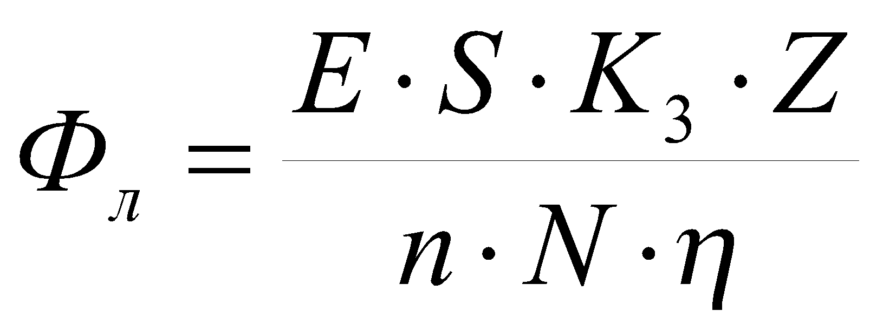,

індексу приміщення - 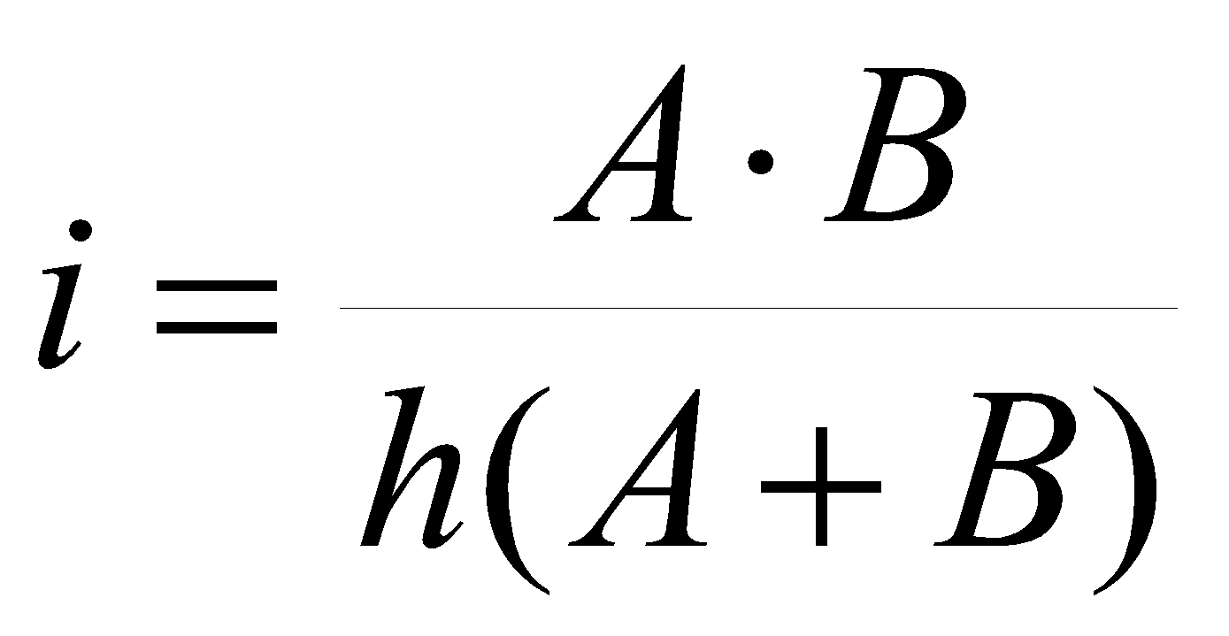

кількості світильників - 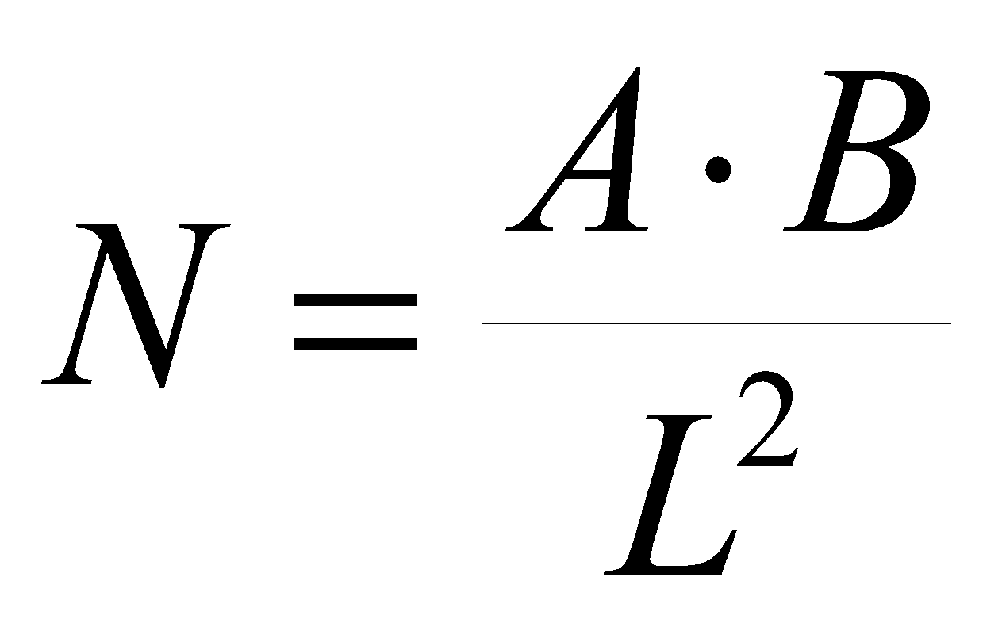

де Е – нормована освітленість згідно табл. 3.1 [24] для робіт підвищеної точності при загальному освітленні (вибрати значення від 300 до 500 лк);

Кз – коефіцієнт запасу, що враховує зниження освітлення в результаті забруднення та старіння ламп, табл. 3.21 [24], 1,5;

Z – коефіцієнт нерівномірності освітлення для люмінесцентних ламп 1,1;

Н – висота виробничого приміщення, вибрати (3,2м до 4,0 м);

А – довжина приміщення, м

В – ширина приміщення, м

L – відстань між світильниками, м

S – площа приміщення, АхВ м2

N – кількість світильників, шт.

n – кількість ламп в світильнику, вибрати (2 або 4 шт.);

η – коефіцієнт використання світлового потоку;

hс– відстань від світильника до стелі (приймаємо від 0 до 1 м).

h – висота підвісу світильника над робочою поверхнею

Розрахунок починаємо з визначення висоти підвісу світильника над робочою поверхнею за формулою:

*h= Н -hс – hр*

Відстань між світильниками *L* визначається за формулою 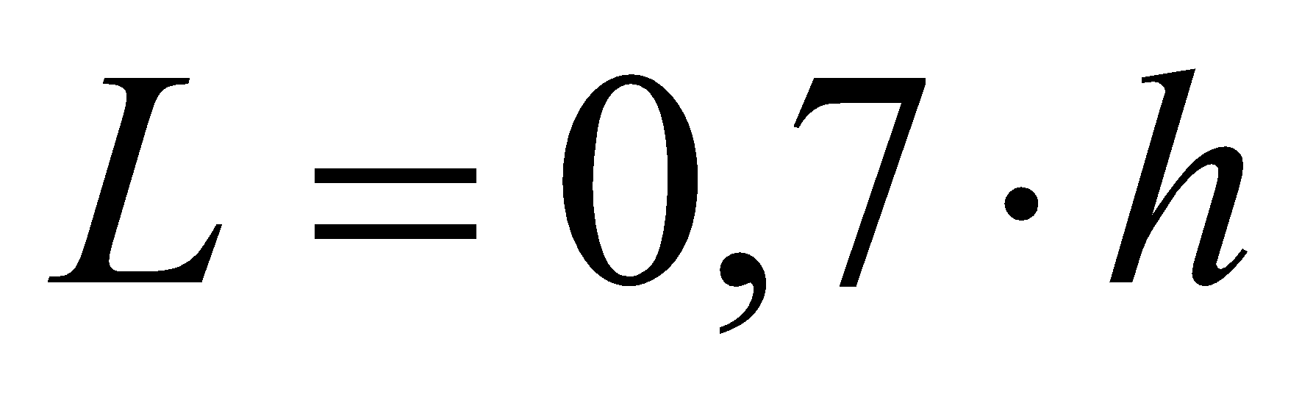,

Розрахувавши всі дані, визначаємо кількість світильників (N), яка необхідна для освітлення дільниці.

Після цього визначаємо показник приміщення *і* за формулою.

Відповідно до показника *і* та табл. 3.26 [24] визначаємо *ст.,**стін.* – коефіцієнти відбиття стін та стелі, а також *η* – коефіцієнт використання світлового потоку.

Визначаємо світловий потік : Фл

З табл. 3.27 [24] вибираємо світловий потік лампи, який найбільш близький до розрахункового значення, тип лампи, її потужність.

Визначаємо, який відсоток складає різниця між розрахунковим та табличним значенням світлового потоку: отриману різницю DФл поділити на табличне значення світлового потоку і помножити на 100.

Різниця між розрахунковим та табличним значенням світлового потоку повинна бути в межах -10% <DФл< +20%

Сумарна потужність усіх ламп становить:

Рзаг = Рсв×N×n

***Висновок:*** Кількість встановлених світильників у приміщенні достатня для його освітлення і відповідає санітарним нормам.

**5.5. ОХОРОНА ПРАЦІ КОРИСТУВАЧІВ ПК**

Гігієнічні вимоги до організації та обладнання робочого місця користувача ПК. Вимоги до режимів праці та відпочинку при роботі на ПК. Вимоги до профілактичних медичних оглядів.

**VI Вимоги до оформлення пояснювальної записки**

Пояснювальна записка повинна бути оформлена в текстовому процесорі MS Word або аналогічній за можливостями програмі для друку, на папері формату А4 (210х297 мм) з одностороннім друком. Орієнтація – книжкова.

Заголовки розділів, підрозділів, малюнків і таблиць повинні бути обов'язково оформлені з використанням стилів. В кінці назв розділів, підрозділів, малюнків і таблиць крапки ставити не слід, за винятком умовних скорочень і позначень.

Кожен розділ починається з нової сторінки, а підрозділи без необхідності починати з нової сторінки не слід.

Першою сторінкою є титульний аркуш, який заповнюють за зразком (Додаток Б). В цьому зразку учень вписує свій шифр проєкту (номер групи, номер теми та рік), ім’я та прізвище своє, керівника дипломного проєкту та консультантів, а також тему курсового проєкту. На титульному аркуші номер сторінки не повинен відображатися.

Другою сторінкою є завдання на дипломний проєкт, ця сторінка також не нумерується.

На третій сторінці під заголовком ЗМІСТ розміщують зміст проєкту із зазначенням номерів сторінок. При цьому зміст повинен відповідати зазначеним по тексту заголовкам складових частин пояснювальної записки і номерам сторінок, на яких вони починаються. Зміст має бути сформовано автоматично з використанням можливостей текстового процесора. Зміст оформляється у великій рамці (Додаток Г).

Всі наступні сторінки (крім додатків) повинні мати наскрізну нумерацію внизу праворуч сторінки та мають бути оформлені в малій рамці (Додаток Д). У тексті допускаються тільки загальноприйняті скорочення слів.

Відступ від ліній рамки до тексту становить 5мм.

Основний текст в пояснювальній записці повинен бути оформлений з такими параметрами: шрифт TimesNewRoman, розмір 14 пунктів, вирівнювання по ширині, міжрядковий інтервал 1,5, відступ першого рядка абзацу 1,5см.

Заголовки розділів набираються з нової сторінки, великими літерами, з вирівнюванням по центру, жирним шрифтом, розміру 14 пунктів, шрифтом TimesNewRoman, з інтервалом після абзацу 6пт.

Кожен абзац тексту починається з нового рядка (відступ першого рядка 1,5см, інтервал до та після абзацу по 0 см).

У випадку використання таблиць: нумерацію таблиць слід робити по розділах (Таблиця 1.2). При необхідності через тире наводиться назва таблиці з великої літери. В кінці назви таблиці крапка не ставиться. Назва таблиці пишеться вверху зліва над таблицею.

У випадку використання рисунків: нумерацію рисунків слід робити по розділах (Рисунок 1.2). Назва рисунка пишеться після номера рисунка з великої літери. В кінці назви рисунка крапка не ставиться. Назва рисунка пишеться під рисунком по центру. У тексті звернення до рисунків позначати наступним чином (Рис. 1.2).

Додатки слід позначати послідовно великими літерами українського алфавіту (Додаток А, Додаток Б…).

При посиланні на матеріал з літературних джерел чи інтернет-джерел необхідно після відповідного тексту вказати в квадратних дужках порядковий номер джерела (наприклад: [8]), номер має відповідати номеру поставленому в розділі ПЕРЕЛІК ПОСИЛАНЬ НА ВИКОРИСТАНІ ДЖЕРЕЛА.

Не можна відривати основну думку автора від його цілісної концепції.

Перелік посилань повинен бути оформлений із застосуванням формату нумерованого списку джерел, розташованих в порядку їх використання.

**Література**

1. Шилдт Г. Java. Полное руководство. – 8-е изд.: Пер. с англ. – М .: ООО «И.Д. Вильямс», 2012. – 1104 с.
2. Хорстман К.С., Корнелл Г. Java 2. – Том 1 Основы. – М.: Издательский дом «Вильямс», 2007. – 896 с. – (Серия «Библиотека профессионала»).
3. Голощапов А. Л. Google Android: программирование для мобильных устройств. – 2-е изд., перераб. и доп. – СПб.: БХВ-Петербург, 2012. – 448 с.
4. Медникс З. Программирование под Android. 2-е изд./ З. Медникс, Л. Дорнин, Б. Мик, М. Накамура. – СПб.: Питер, 2013. – 560 с.
5. Гриффитс Дон, Гриффитс Дэвид Head First. Программирование для Android. – СПб.: Питер, 2016. – 704 с
6. Підручник по JavaFX <https://code.makery.ch/uk/library/javafx-tutorial/part1/>
7. [www.w3schools.com](http://www.w3schools.com)
8. Посібник по мові програмування Java. – <https://metanit.com/java/tutorial/>
9. Oracle. The Java™ Tutorials. – <https://docs.oracle.com/javase/tutorial/>
10. Java Tutorial. – <https://www.tutorialspoint.com/java/>
11. Базовий курс <https://google-developer-training.github.io/android-developer-fundamentals-course-concepts-v2>
12. Розширений курс <https://google-developer-training.github.io/android-developer-advanced-course-practicals>
13. Посібник по SQL – <https://metanit.com/sql/>
14. Підручник по мові програмування PHP - https://www.php.net/
15. Підручник по мові програмування PHP https://www.w3schools.com/php/default.asp
16. Підручник по мові програмування JavaScript - https://www.w3schools.com/js/default.asp
17. Документація по мові JavaScript – https://javascript.info/
18. Белей М.Я., Луцишин Л.М. Економіка й організація виробництва: навч. посібник – І-Ф, 2008, 275с.
19. Боднар Н.М. Економіка підприємства: навч.посібн. – К.: АСК, 2005, 400с.
20. Полеха Ю.І., Горбань Ю.І. Інформаційний бізнес: підручник: Ліра – К, 2017, 472с.
21. Економіка підприємства – ukrkniga.org.ua/ukrkniga-tet/756/
22. Закон України "Про охорону праці".
23. В.Ц. Жидецький. Основи охорони праці. Львів, Афіша. 2002.
24. В.Ц. Жидецький, В.С. Джигирей, В.М., В.М. Сторожук, Л.В. Туряб, Х.І. Лико. Практикум із охорони праці. Львів, Афіша, 2000.
25. М.П. Гадзюк, Є.П. Желібо, М.О. Халімовський. Основи охорони праці. К., Каравела, 2008.

**Додатки** Додакток А

Титульна сторінка

Додаток Б

Зразок заповненої титульної сторінки

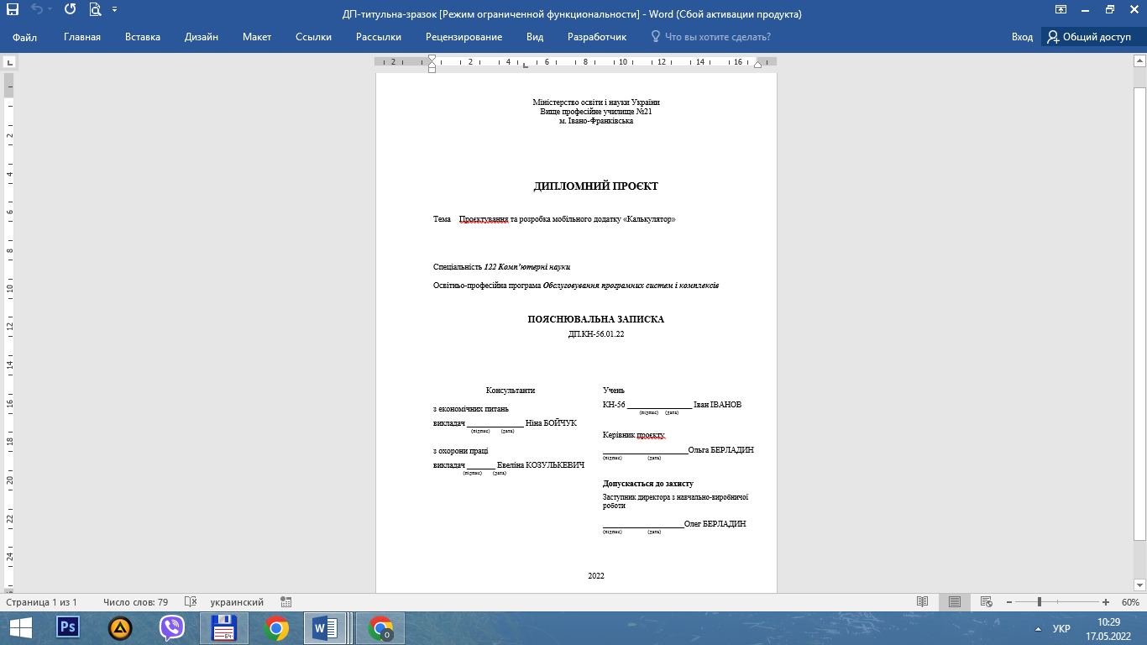

Додаток В

Завдання на дипломний проєкт

Вище професійне училище №21  
м. Івано-Франківська

ЗАТВЕРДЖУЮ

Заступник директора з навчально-виробничої роботи

______________ Олег БЕРЛАДИН

«___» _____________ 20__ р.

**ЗАВДАННЯ**

**НА ДИПЛОМНИЙ ПРОЄКТ**

Учень __________________________________________________________________________

Група ________

Спеціальність 122 Комп’ютерні науки

Освітньо-професійний ступінь: фаховий молодший бакалавр

1. Тема

2. Вихідні дані до проєкту

3. Зміст пояснювальної записки

Вступ

1 Дослідження предметної області

1.1. Опис предметної області

1.2. Аналіз існуючих аналогів

1.3. Постановка задачі

2 Технічне завдання

3 Обґрунтування засобів реалізації

3.1. Вибір мови та середовища програмування

3.2. Вибір системи управління базами даних

4 Опис етапів реалізації

4.1. Проектування програмного забезпечення

4.2. Проектування бази даних (Файлова структура проекту)

5 Опис програмного продукту

5.1. Результати роботи програми

5.2. Інструкція користувача

5.3. Інструкція адміністратора (варіативний розділ)

5.4. Робота програмного продукту в мережі (варіативний розділ)

6 Економічна частина

7 Охорона праці

Висновки

Перелік посилань на джерела

4. Дата видачі завдання

**КАЛЕНДАРНИЙ ПЛАН**

| № пп | Назва етапів дипломного проєкту | Строк виконання етапів проєкту |
| --- | --- | --- |
|  | Ознайомлення із завданням на дипломний проєкт та уточнення вимог до програмного продукту |  |
|  | Складання технічного завдання. Проектування структури програмного продукту та бази даних |  |
|  | Демонстрація структури проєкту та бази даних керівнику |  |
|  | Розробка графічного інтерфейсу |  |
|  | Демонстрація роботи керівнику |  |
|  | Розробка програмного продукту |  |
|  | Демонстрація роботи керівнику |  |
|  | Тестування роботи програмного продукту |  |
|  | Написання пояснювальної записки. Консультації з консультантами з економіки та охорони праці |  |
|  | Здача дипломного проєкту на перевірку |  |

Керівник проєкту ________________________________________________________________

Додаток Г

Велика рамка

|  | | | | | | | | |
| --- | --- | --- | --- | --- | --- | --- | --- | --- |
|  |  |  |  |  | *ДП.КН-56.01.22 ПЗ* | | | |
|  |  |  |  |  |
| **Змн.** | **Лист** | **№ докум.** | **Підп.** | **Дата** |
| Розробив | | *Іванов І.І.* |  |  | *Тема дипломного проєкту* | **Літ.** | **Аркуш** | **Аркушів** |
| Перевірив | | *Берладин О.Б.* |  |  | Н | 3 | 27 |
|  | |  |  |  | ВПУ №21  м. Івано-Франківська | | |
| Н. контр. | |  |  |  |
| Затвердж. | | *Берладин О.П.* |  |  |

Додаток Д

Мала рамка



Додаток Е

**Типовий план технічного завдання**

1. Попередній аналіз програмного продукту.
2. Основні вимоги до програмного продукту.
3. Вимоги до функціональних характеристик.
4. Вимоги до інтерфейсу програмного продукту.
5. Вимоги до алгоритму роботи.
6. Вимоги до надійності.
7. Вимоги до складу і параметрів технічних засобів.
8. Вимоги до інформаційної і програмної сумісності.